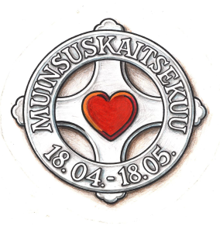

MUINSUSKAITSEKUU 2014

Neljapäeval, 17. aprillil kell 13 muinsuskaitsekuu avamine
Tallinn, Patarei vangla
Launch of the Heritage Month on Thursday, 17 April at 13 in Patarei

- Kultuuriminister Urve Tiidus
Urve Tiidus, Minister of Culture

- Eesti Muinsuskaitse Seltsi esimees Peep Pillak
Peep Pillak,Chairman of the Estonian Heritage Society

- Eesti Muinsuskaitse Seltsi teenetemedalid ja tänukirjad vabatahtliku muinsuskaitselise tegevuse eest
Awards of the Estonian Heritage Society for voluntary work in heritage protection

- Kalaranna fort ja hilisem Patarei vangla, arhitektuuriajaloolane Robert Treufeldt
Patarei fort and prison. Robert Treufeldt, historian

- Patarei tulevikust, Eesti Muinsuskaitse Seltsi au-esimees Trivimi Velliste
Future of Patarei. Trivimi Velliste, Honorary Chairman of the Estonian Heritage Society

Esineb Kaitseväe Vahipataljoni lauluansambel.
Music by conscripts of Estonian Defence Forces

Suupisted
Coffee, snacks

Muinsuskaitsekuu kava vt. www.muinsuskaitse.ee

Muinsuskaitse on meie tuleviku kaitse!

